

# 

TRƯỜNG ĐẠI HỌC GIAO THÔNG VẬN TẢI

PHÂN HIỆU TẠI THÀNH PHỐ HỒ CHÍ MINH

BỘ MÔN CÔNG NGHỆ THÔNG TIN



**Đề tài:Website bán quần áo fashion**

**BÁO CÁO BÀI TẬP LỚN**

**Học phần***:* **Lập trình Web**

*Thủ Đức, ngày tháng 05 năm 2023*

Nhóm SV thực hiện: **Nhóm 14**

Thành viên:

* Phan Thị Kim Nhung - 6151071018
* Nguyễn Đăng An Ninh - 6151071081
* Nguyễn Thị Phương Nga - 6151071012
* Kiều Thị Mộng Hiền - 6151071046
* Nguyễn Hoàng Nam Kha - 6151071007

Giảng viên hướng dẫn: **Trần Anh Dũng**

MỤC LỤC

**1**

**Lời mở đầu 3**

**Phần I: Tổng quan vấn đề nghiên cứu 4**

**1. Giới thiệu đề tài 4**

**1.1. Mục đích, yêu cầu của trang web 4**

**1.2. Yêu cầu của hệ thống 4**

**Phần II: Tìm hiểu về cơ sở lý thuyết 6**

**2.1. Tổng quan về ASP.NET 6**

***2.1.1.* *Giới thiệu về ASP.NET:* 6**

***2.1.2.* *Tìm hiểu về mô hình lập trình web MVC của ASP.NET:* 6**

**2.2.Giới thiệu mô hình lập trình Web bằng ASP.NET MVC5 8**

**2.2.1. Hoạt động của các thành phần chính trong ASP.NET MVC: 10**

**2.2.3. Ưu điểm và khuyết điểm của ASP.NET: 11**

**2.3. So sánh ASP.NET MVC và ASP.NET Webform 12**

**2.4. Tổng quan SQL Server 13**

**2.4.1. Định nghĩa SQL Server là gì ? 13**

**2.4.2. Những thành phần của SQL Server là gì ? 14**

**2.4.3. Mục đích khi sử dụng SQL Server là gì ? 14**

**2.5. Tổng quan về Microsoft Visual studio 14**

**2.5.1. Visual studio là gì? 14**

**2.5.2. Giới thiệu tính năng của phần mềm Visual studio 15**

**Phần III: Tổng quan chương trình 16**

**3.1. Cơ sở dữ liệu 16**

**3.1.1. Mô hình thực thể 16**

**3.1.2. Bảng dữ liệu 17**

**OrderDetail 19**

**3.2. Thư viện hỗ trợ người dùng 21**

**Phần IV: Demo chương trình 23**

**4.1. Giao diện của Admin 23**

**4.2. Giao diện của Người dùng 28**

# Lời mở đầu

Để hoàn thành khóa luận này, nhóm em xin tỏ lòng biết ơn sâu sắc đến thầy Trần Anh Dũng, đã tận tình hướng dẫn nhóm trong suốt quá trình học tập cũng như trong quá trình làm bài tập lớn.

Nhóm chân thành cảm ơn quý thầy, cô trong khoa công nghệ thông tin, Trường Đại Học Giao thông vận tải phân hiệu tại Tp Hồ Chí Minh đã tận tình truyền đạt kiến thức trong thời gian. Với vốn kiến thức được tiếp thu trong quá trình học không chỉ là nền tảng cho quá trình nghiên cứu thực hiện bài tập mà còn là hành trang quý báu để chúng em bước vào đời một cách vững chắc và tự tin.

Nhóm cũng xin chân thành cảm ơn nhiều bạn trong khoa đã giúp chúng mình trong việc tìm kiếm tư liệu và cung cấp cho nhóm những tư liệu quan trọng, cần thiết phục vụ cho việc nghiên cứu đề tài.

Được sự giúp đỡ của thầy cô và bạn bè, cùng với những nỗ lực của mỗi cá nhân trong nhóm, chúng em đã hoàn thành bài tập lớn với đề tài “Website bán quần áo fashion”, xin kính trình quý thầy cô trong buổi báo cáo bài tập lớn.

Do trình độ nghiên cứu và thời gian có hạn, bài khóa luận này chắc chắn không tránh khỏi có thiếu sót và hạn chế. Rất mong được sự góp ý và chỉ dẫn của thầy cô.

Cuối cùng nhóm em kính chúc thầy dồi dào sức khỏe và thành công trong sự nghiệp cao quý. Đồng kính chúc các thầy cô và các bạn trong Bộ môn luôn luôn dồi dào sức khỏe, đạt được nhiều thành công tốt đẹp trong công việc.

Chúng em xin chân thành cảm ơn!

Nhóm sinh viên thực hiện

Nhóm 14

# Phần I: Tổng quan vấn đề nghiên cứu

## Giới thiệu đề tài

Thế giới ngày nay càng phát triển, đời sống con người ngày càng hiện đại hóa. Do đó, quần áo rất được nhiều người ưa chuộng và yêu thích.

Hiện nay thì nhu cầu mua sắm online ngày càng phát triển, nhu cầu mua sắm thời trang trực tuyến là rất lớn. Ngày càng có rất nhiều các cá nhân, doanh nghiệp, tổ chức quan tâm đến lĩnh vực này để kinh doanh, quảng cáo.

Các phương tiện kĩ thuật và công cụ thiết kế website ngày càng đơn giản, rộng rãi để thiết kế, xây dựng.

Từ đó,nhóm em đã quyết định chọn đề tài “ Website bán quần áo fashion”, xây dựng thử nghiệm web mua sắm trực tuyến theo mô hình kiến thức của thầy và giáo trình. Thông qua đó có thêm hiểu biết, nắm rõ hơn về lĩnh vực thiết kế website môt cách hiệu quả nhất.

### **Mục đích, yêu cầu của trang web**

Sau khi được học và tìm hiểu về ngôn ngữ ASP.NET, bằng khả năng thực tế có được, nhóm em đã xây dựng Website bán quần áo fashion, đây là trang web sẽ giới thiệu những mặt hàng xuất hiện trong cửa hàng.

Đặc điểm của hệ thống như sau:

* Có chức năng đặt hàng và giỏi hàng
* Màu sắc hài hòa, các chức năng rõ ràng, dễ sử dụng, không phức tạp

## Yêu cầu của hệ thống

-Thông tin sản phẩm chi tiết, đầy đủ

-Hệ thống đặt hàng nhanh gọn

-Giao diện trang web thân thiện, dễ nhìn, dễ sử dụng

-Thông tin được cập nhật và sửa đổi thường xuyên

-Cho phép tìm kiếm một cách nhanh chóng

-An toàn, bảo mật dữ liệu

* 1. **Tổng kết**

Từ yêu cầu của hệ thống, nhóm em đưa ra một số yêu cầu chi tiết về Website như sau:

- Hiển thị các danh mục

- Hiển thị chi tiết về thông tin trong danh mục

- Hiển thị kết quả của việc tìm kiếm, đăng ký, đăng nhập

- Hiển thị các thông tin của sản phẩm

* **Chức năng User**

**-** Cho phép đăng ký làm thành viên

- Cho phép thêm, sửa, xóa sản phẩm trong giỏ hàng

* **Đối với người quản trị**

**-** Quản lý các đơn hàng, người dùng, danh mục sản phẩm và các vấn đề có liên quan đến danh mục như phong cách, kiểu dáng,…

- Cập nhật mới các thông tin liên quan, sửa thông tin, xóa thông tin sản phẩm

* **Yêu cầu của hệ thống mới**

**-** Hình thức thông tin đa dạng và sống động

- Giao diện thân thiện, dễ nhìn, màu sắc không quá sáng

- Có khả năng cập nhật, sửa, xóa

- Có khả năng tra và tìm kiếm một cách nhanh chóng

- An toàn dữ liệu

# Phần II: Tìm hiểu về cơ sở lý thuyết

* 1. **Tổng quan về ASP.NET**

### ***Giới thiệu về ASP.NET:***

Đầu năm 2002, Microsoft giới thiệu một kỹ thuật lập trình Web khá mới mẻ với tên gọi ban đầu là ASP+, tên chính thức sau này là ASP.Net. Với ASP.Net, không những không cần đòi hỏi bạn phải biết các tag HTML, thiết kế web, mà nó còn hỗ trợ mạnh lập trình hướng đối tượng trong quá trình xây dựng và phát triển ứng dụng Web. ASP.Net là kỹ thuật lập trình và phát triển ứng dụng web ở phía Server (Server-side) dựa trên nền tảng của Microsoft .Net Framework. Hầu hết, những người mới đến với lập trình web đều bắt đầu tìm hiểu những kỹ thuật ở phía Client (Client-side) như: HTML, Java Script, CSS (Cascading Style Sheets). Khi Web browser yêu cầu một trang web (trang web sử dụng kỹ thuật client-side), Web server tìm trang web mà Client yêu cầu, sau đó gởi về cho Client. Client nhận kết quả trả về từ Server và hiển thị lên màn hình. ASP.Net sử dụng kỹ thuật lập trình ở phía server thì hoàn toàn khác, mã lệnh ở phía server (ví dụ: mã lệnh trong trang ASP) sẽ được biên dịch và thi hành tại Web Server. Sau khi được Server đọc, biên dịch và thi hành, kết quả tự động được chuyển sang HTML/JavaScript/CSS và trả về cho Client. Tất cả các xử lý lệnh ASP.Net đều được thực hiện tại Server và do đó, gọi là kỹ thuật lập trình ở phía server. ASP.NET được Microsoft phát triển qua nhiều phiên bản từ ASP.NET 1.0, 1.1, 2.0 và gần đây nhất là phiên bản ASP.NET 5.

### ***Tìm hiểu về mô hình lập trình web MVC của ASP.NET:***

Mô hình MVC (viết tắt chữ cái đầu của 3 từ Model - View - Controller) là một kiến trúc phần mềm hay mô hình thiết kế được sử dụng trong kỹ thuật phần mềm (đặc biệt đối với phát triển ứng dụng web). Nó giúp cho tổ chức ứng dụng (phân bố source code ứng dụng) thành 3 phần khác nhau *Model*, *View* và *Controller*. Mỗi thành phần có một nhiệm vụ riêng biệt và độc lập với các thành phần khác.

* **Model**: là các thành phần chứa tất cả các nghiệp vụ logic, phương thức xử lý, truy xuất CSDL, đối tượng mô tả dữ liệu như các Class, hàm xử lý... Model được giao nhiệm vụ cung cấp dữ liệu cho CSDL và lưu dữ liệu vào các kho chứa dữ liệu. Tất cả các nghiệp vụ logic được thực thi ở Model. Dữ liệu vào từ người dùng sẽ thông qua View để kiểm tra ở Model trước khi lưu vào cơ sở dữ liệu. Việc truy xuất, xác nhận và lưu dữ liệu là một phần của Model.
* **View**: View hiển thị các thông tin cho người dùng của ứng dụng và được giao nhiệm vụ cho việc nhận các dữ liệu vào từ người dùng, gởi đi các yêu cầu người dùng đến bộ điều khiển (Controller), sau đó là nhận lại các phản hồi từ bộ điều khiển và hiển thị kết quả cho người dùng. Các trang HTML, JSP, các thư viện thể và các file nguồn là một phần của View.
* **Controller**: Controller là tầng trung gian giữa Model và View. Controller được giao nhiệm vụ nhận các yêu cầu từ người dùng (phía máy khách). Một yêu cầu được nhận từ máy khách được thực hiện bởi một chức năng logic thích hợp từ thành phần Model và sau đó sinh ra các kết quả cho người dùng và được thành phần View hiển thị. ActionServlet, Action, ActionForm, struts-config.xml là các thành phần của Controller.

Một ứng dụng web được phát triển theo mô hình MVC, có nguyên lý hoạt động xử lý yêu cầu của người dùng như sau:

* + Khi có yêu cầu phát sinh từ người dùng (phía Client), yêu cầu này sẽ được gởi đến phía Server, tại đây Contronler sẽ tiếp nhận yêu cầu để xử lý.
  + Bên trong Controller chứa nhiều phương thức (action), mỗi action tương ứng với 1 yêu cầu cụ thể từ người dùng. Controller sẽ lựa chọn action phù hợp với yêu cầu để xử lý. Trong quá trình xử lý, Controller tương tác với Model để có được dữ liệu mà người dùng mong muốn.
  + Sau khi Controller làm việc với model để có được dữ liệu theo yêu cầu, Controller sẽ gởi về cho View thành phần Data Model, và nhiệm vụ của View sẽ chuyển Data Model nhận được thành dữ liệu ứng dụng và gởi trả về phía Client để hiển thị kết quả yêu cầu.

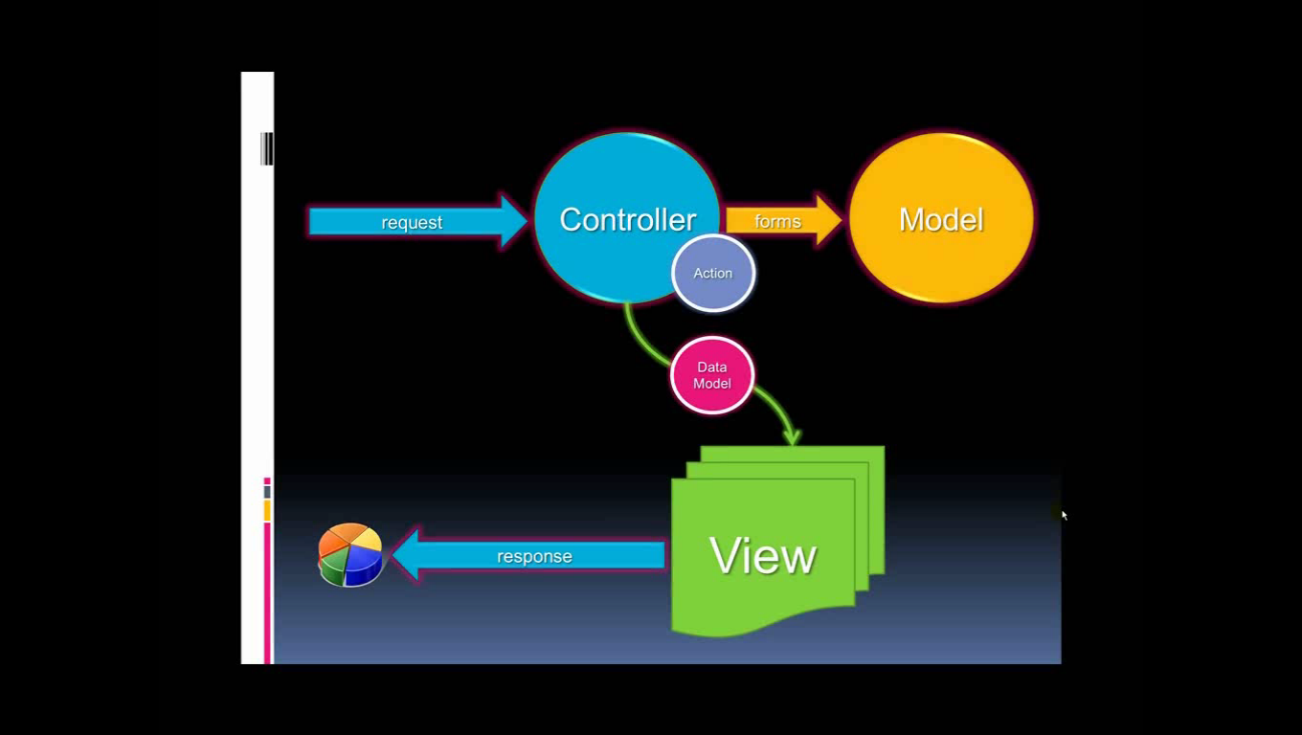

Hình 2.1: Mô hình MVC

## 2.2.Giới thiệu mô hình lập trình Web bằng ASP.NET MVC5

ASP.NET MVC5 giúp cho chúng ta có thể tạo được các ứng dụng web áp dụng mô hình MVC thay vì tạo ứng dụng theo mẫu ASP.NET Web Forsm. Nền tảng ASP.NET MVC có đặc điểm nổi bật là nhẹ (lightweight), dễ kiểm thử phần giao diện (so với ứng dụng Web Forms), tích hợp các tính năng có sẵn của ASP.NET. Nền tảng ASP.NET MVC được định nghĩa trong namespace System.Web.MVC và là một phần của name space System.Web. MVC là một mẫu thiết kế (design pattern) chuẩn mà nhiều lập trình viên đã quen thuộc. Một số loại ứng dụng web sẽ thích hợp với kiến trúc MVC. Một số khác vẫn thích hợp với ASP.NET Web Forms và cơ chế postbacks. Đôi khi có những ứng dụng kết hợp cả hai kiến trúc trên.

* + Tách bạch các tác vụ của ứng dụng (logic nhập liệu, business logic, và logic giao diện), dễ dàng kiểm thử và mặc định áp dụng hướng phát triển TDD. Tất cả các tính năng chính của mô hình MVC được cài đặt dựa trên Interface và được kiểm thử bằng cách sử dụng các đối tượng mocks, mock object là các đối tượng mô phỏng các tính năng của những đối tượng thực sự trong ứng dụng. Bạn có thể kiểm thử unit-test cho ứng dụng mà không cần chạy Controller trong tiến trình ASP.NET, và điều đó giúp unit test được áp dụng nhanh chóng và tiện dụng. Bạn có thể sử dụng bất kỳ nền tảng unit-testing nào tương thích với nền tảng.
  + NET. MVC là một nền tảng khả mở rộng (extensible) & khả nhúng (pluggable). Các thành phần của ASP.NET MVC được thiết kể để chúng có thể được thay thế một cách dễ dàng hoặc dễ dàng tùy chỉnh. Bạn có thể nhúng thêm view engine, cơ chế định tuyến cho URL, cách kết xuất tham số của action-method và các thành phần khác. ASP.NET MVC cũng hỗ trợ việc sử dụng Dependency Injection (DI) và Inversion of Control (IoC). DI cho phép bạn gắn các đối tượng vào một lớp cho lớp đó sử dụng thay vì buộc lớp đó phải tự mình khởi tạo các đối tượng. IoC quy định rằng, nếu một đối tượng yêu cầu một đối tượng khác, đối tượng đầu sẽ lấy đối tượng thứ hai từ một nguồn bên ngoài, ví dụ như từ tập tin cấu hình. Và nhờ vậy, việc sử dụng DI và IoC sẽ giúp kiểm thử dễ dàng hơn.
  + ASP.NET MVC có thành phần ánh xạ URL mạnh mẽ cho phép bạn xây dựng những ứng dụng có các địa chỉ URL xúc tích và dễ tìm kiếm. Các địa chỉ URL không cần phải có phần mở rộng của tên tập tin và được thiết kế để hỗ trợ các mẫu định dạng tên phù hợp với việc tối ưu hóa tìm kiếm (URL) và phù hợp với lập địa chỉ theo kiểu REST.
  + Hỗ trợ sử dụng đặc tả (các thẻ) của các trang ASP.NET (.aspx), điều khiển người dùng (.ascx) và trang master page. Bạn có thể sử dụng các tính năng có sẵn của ASP.NET như là sử dụng lồng các trang master page, sử dụng in-line expression (<%= %>), sử dụng server controls, mẫu, data-binding, địa phương hóa (localization) và hơn thế nữa.
  + Hỗ trợ các tính năng có sẵn của ASP.NET như cơ chế xác thực người dùng, quản lý thành viên, quyền, output caching và data caching, session và profile, quản lý tình trạng ứng dụng, hệ thống cấu hình…
  + ASP.NET MVC bổ sung một view engine mới là Razor View Engine cho phép thiết lập các view nhanh chóng, dễ dàng và tốn ít công sức hơn so với việc sử dụng Web Forms view engine.

## Hoạt động của các thành phần chính trong ASP.NET MVC:

* Khi 1 request phát sinh từ web browser đi đến IIS Web Server thì request đó cuối cùng được đưa đến 1 MVC Handler.
* MVC Handler có nhiệm vụ chọn ra đúng 1 Controller để xử lý request đó. Controller được tạo ra bởi 1 thành phần được gọi là Controller Factory.
* Sau khi được tạo ra, Controller sẽ xác định request này được xử lý bởi Action Method cụ thể nào và sau đó sẽ thực thi Action Method đó. Action method có thể tương tác với những Model Class để có thể truy xuất dữ liệu hoặc thực thi một số business logic.
* Sau khi hoàn tất xử lý Action Method đó sẽ trả về 1 Action Result. ASP.NET MVC cung cấp nhiều Action Result, trong đó có 1 Action Result đặc biệt là View Result. Action Result này có nhiệm vụ làm việc với 1 View nhất định để tạo ra mã HTML để trả về cho web browser và người dùng có thể nhận được kết quả xử lý.
* View Engine là thành phần thực hiện hiển thị 1 View, đi kèm với ASP.NET MVC là Webform View Engine tức là chúng ta có thể viết View bằng ASPX.

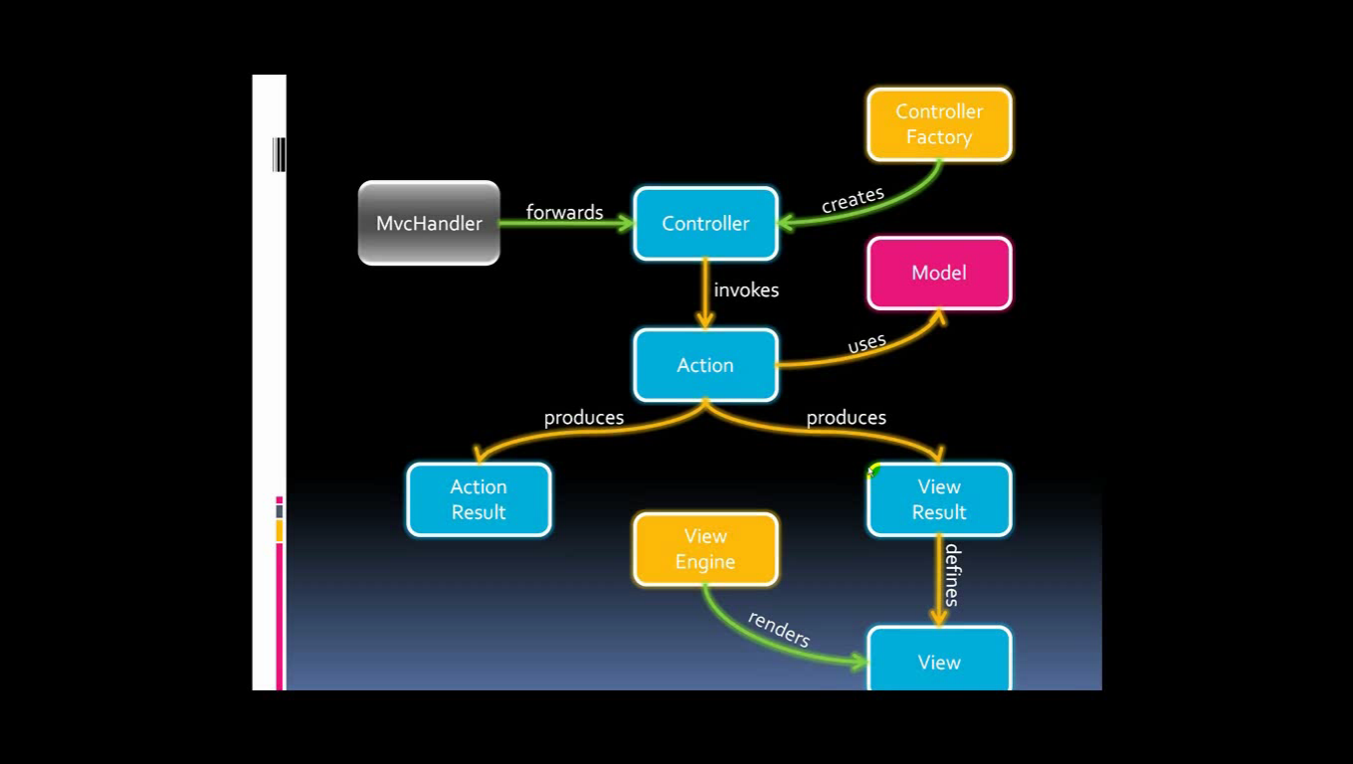

Hình 2.2: Mô tả hoạt động của MVC trong ASP.NET

* + 1. **Tại sao phải sử dụng ASP.NET?**

Yêu cầu về xây dựng các ứng dụng thương mại điện tử ngày càng đuợc phát triển và nâng cao. Khi đó ASP không còn đáp ứng được yêu cầu đặt ra. ASP được thiết kế riêng biệt và nằm ở tầng phía trên hệ điều hành Windows và Internet Information Service, do đó các công dụng của nó hết sức rời rạc và giới hạn. ASP.Net đưa ra một phương pháp phát triển hoàn toàn mới khác hẳn so với ASP trước kia và đáp ứng được các yêu cầu đặt ra.

## Ưu điểm và khuyết điểm của ASP.NET:

Ưu điểm:

* ASP chỉ sử dụng VBScript và JavaScript mà không sử dụng được các ngôn ngữ mạnh khác: Visual Basic, C++… Trong khi đó ASP.NET cho phép viết nhiều ngôn ngữ: VBScript, JavaScript, C#, Visual Basic.Net, …
* ASP.Net sử dụng phong cách lập trình mới: Code behide. Tách code riêng, giao diện riêng 🡪dễ đọc, dễ quản lý và bảo trì.
* Trong các trang ASP chúng ta phải viết mã để kiểm tra dữ liệu nhập từ người dùng, ASP.NET hỗ trợ các validation controls để kiểm tra chúng ta không cần viết mã, ...
* Hỗ trợ phát triển Web được truy cập trên các thiết bị di động: PocketPC, Smartphone…
* Hỗ trợ nhiều web server control.
* Hỗ trợ thiết kế và xây dựng MasterPage lồng nhau.
* Hỗ trợ bẫy lỗi (debug) JavaScript.
* Cho phép người dùng thiết lập giao diện trang Web theo sở thích cá nhân sử dụng Theme, Profile, WebPart.
* Tăng cường các tính năng bảo mật (security).
* Hỗ trợ kỹ thuật truy cập dữ liệu mới LINQ.
* Hỗ trợ kỹ thuật xây dụng các ứng dụng đa phương tiện SilverLight.
* Hỗ trợ kỹ thuật bất đồng bộ ASP.Net Ajax.
* ASP.Net hỗ trợ mạnh mẽ bộ thư viện phong phú và đa dạng của .Net Framework, làm việc với XML, Web Service, truy cập cơ sở dữ liệu qua ADO.Net, …
* ASPX và ASP có thể cùng hoạt động trong 1 ứng dụng.
* Kiến trúc lập trình giống ứng dụng trên Windows.
* Hỗ trợ quản lý trạng thái của các control.
* Tự động phát sinh mã HTML cho các Server control tương ứng với từng loại Browser.
* Hỗ trợ nhiều cơ chế Cache.
* Triển khai cài đặt: Không cần lock, không cần đăng ký DLL, cho phép nhiều hình thức cấu hình ứng dụng.
* Hỗ trợ quản lý ứng dụng ở mức toàn cục: Global.aspx có nhiều sự kiện hơn, quản lý session trên nhiều Server, không cần Cookies.
* Trang ASP.Net được biên dịch trước. Thay vì phải đọc và thông dịch mỗi khi trang web được yêu cầu, ASP.Net biên dịch những trang web động thành những tập tin DLL mà Server có thể thi hành nhanh chóng và hiệu quả. Yếu tố này làm gia tăng tốc độ thực thi so với kỹ thuật thông dịch của ASP.

Khuyết điểm:

* Đổi với dự án nhỏ việc áp dụng mô hình MVC gây cồng kềnh, tốn thời gian trong quá trình phát triển.
* Tốn thời gian trung chuyển dữ liệu của các thành phần.

## So sánh ASP.NET MVC và ASP.NET Webform

|  |  |  |
| --- | --- | --- |
| **Các tính năng** | **ASP.NET WebForm** | **ASP.NET MVC** |
| Kiến trúc chương trình | Kiến trúc mô hình WebForm –> Bussiness –> Database | Kiến trúc sử dụng việc phân chia chương trình thành: Models, Views, Controllers |
| Cú pháp chương trình | Sử dụng cú pháp của WebForm, tất cả các sự kiện và controls do server quản lý | Các sự kiện được điều khiển bởi controllers, các controls không do server quản lý |
| Truy cập dữ liệu | Sử dụng hầu hết các công nghệ truy cập dữ liệu trong ứng dụng | Phần lớn dùng LINQ và SQL class để tạo mô hình truy cập đối tượng |
| Debug | Debug phải thực hiện tất cả bao gồm các lớp truy cập dữ liệu, sự hiển thị, điều khiển các controls | Debug có thể sử dụng các unit test để kiểm tra các phương thức trong controllers |
| Tốc độ phân tải | Tốc độ phân tải chậm khi trong trang có quá nhiều các controls vì ViewState quá lớn | Phân tải nhanh hơn do không phải quản lý ViewState để quản lý các controls trong trang |
| Tương tác với JavaScript | Tương tác với JavaScript khó khăn vì các controls được điều khiển bởi server | Tương tác với JavaScript dễ dàng vì các đối tượng không do server quản lý điều khiển không khó |
| URL address | Cấu trúc địa chỉ URL có dạng:  <filename>.aspx?&<các tham số> | Cấu trúc địa chỉ rành mạch, dễ hiểu theo dạng Controllers/Action/ID |

## Tổng quan SQL Server

### **Định nghĩa SQL Server là gì ?**

SQL server hay còn được gọi là Microsoft SQL Server, nó từ viết tắt của MS SQL Server. Đây chính là một loại phần mềm đã được phát triển bởi Microsoft và nó được sử dụng để có thể dễ dàng lưu trữ cho những dữ liệu dựa theo tiêu chuẩn RDBMS.

Từ đó, người ta sẽ lưu trữ dữ liệu dựa vào tiêu chuẩn RDBMS và nó cũng là một trong những hệ quản trị cơ sở dữ liệu dạng quan hệ đối tượng.

SQL Server có khả năng cung cấp đầy đủ các công cụ cho việc quản lý từ giao diện GUI đến sử dụng ngôn ngữ cho việc truy vấn SQL. Điểm mạnh của SQL điểm mạnh của nó là có nhiều nền tảng được kết hợp cùng như: ASP.NET, C# để xây dựng Winform cũng chính nó có khả năng hoạt động độc lập. Tuy nhiên, SQL Server thường đi kèm với việc thực hiện riêng các ngôn ngữ SQL, T-SQL,...

Cụ thể như sau:

T-SQL là một trong những loại ngôn ngữ thuộc quyền sở hữu của Microsoft và được gọi với cái tên Transact-SQL. Nó thường cung cấp thêm rất nhiều cho các khả năng khai báo biến, thủ tục lưu trữ và xử lý ngoại lệ,...

SQL Server Management Studio là một loại công cụ giao diện chính cho máy chủ cơ sở của chính dữ liệu SQL, thông thường thì nó hỗ trợ cho cả môi trường 64 bit và 32 bit.

### **Những thành phần của SQL Server là gì ?**

SQL Server đã trải qua hơn 20 năm phát triển và đã đề ra những version cụ thể khác nhau. Các mô hình Client - Server được chia làm 2 thành phần chính bao gồm:

Workstation: Nó được cài đặt trên các thiết bị vận hành để trở thành phần mềm tương tác với hệ thống máy chủ Server.

Server: Được cài đặt ở trên máy chủ chính, nó có thể là: SQL server, SQL Server Agent, SSIS, SSAS,...

### **Mục đích khi sử dụng SQL Server là gì ?**

SQL Server thông thường được sử dụng cho mục đích lưu trữ dữ liệu. Ngoài ra, nó còn mang lại những tính năng làm việc giúp người dùng làm việc hiệu quả hơn như sau:

* Giúp người sử dụng có thể duy trì việc lưu trữ bền vững.
* Cho phép bạn tạo ra nhiều cơ sở dữ liệu hơn.
* Có khả năng phân tích dữ liệu bằng SSAS
* Nó có khả năng bảo mật cao
* Việc tạo ra được các báo cáo bằng SSRS — SQL Server Reporting Services sẽ được dễ dàng hơn.
* Các quá trình sẽ được thực hiện bằng SSIS — SQL Server Integration Services.

## Tổng quan về Microsoft Visual studio

### **Visual studio là gì?**

Visual studio là một phần mềm hỗ trợ đắc lực hỗ trợ công việc lập trình website. Công cụ này được tạo lên và thuộc quyền sở hữu của ông lớn công nghệ Microsoft. Năm 1997, phần mềm lập trình nay có tên mã Project Boston. Nhưng sau đó, Microsoft đã kết hợp các công cụ phát triển, đóng gói thành sản phẩm duy nhất.

Visual Studio là hệ thống tập hợp tất cả những gì liên quan tới phát triển ứng dụng, bao gồm trình chỉnh sửa mã, trình thiết kế, gỡ lỗi. Tức là, bạn có thể viết code, sửa lỗi, chỉnh sửa thiết kế ứng dụng dễ dàng chỉ với 1 phần mềm Visual Studio mà thôi. Không dừng lại ở đó, người dùng còn có thể thiết kế giao diện, trải nghiệm trong Visual Studio như khi phát triển ứng dụng Xamarin, UWP bằng XAML hay Blend vậy.

Phần mềm Visual studio được chia thành 2 phiên bản Visual Studio Enterprise và Visual Studio Professional, các phiên bản cao cấp có tính phí này được sử dụng nhiều bởi các công ty chuyên về lập trình. Bên cạnh đó, Microsoft cũng cho ra mắt phiên bản Community (phiên bản miễn phí) của gói phần mềm, cung cấp cho người dùng những tính năng cơ bản nhất, phù hợp với các đối tượng lập trình không chuyên, mới tiếp cận tìm hiểu về công nghệ (đối tượng nghiên cứu, nhà phát triển cá nhân, hỗ trợ dự án mỡ, các tổ chức phi doanh nghiệp dưới 5 người dùng).

### **Giới thiệu tính năng của phần mềm Visual studio**

* Đa nền tảng
* Đa ngôn ngữ lập trình
* Hỗ trợ website
* Kho tiện ích mở rộng phong phú
* Lưu trữ phân cấp
* Kho lưu trữ an toàn
* Màn hình đa nhiệm
* Hỗ trợ viết code
* Hỗ trợ thiết bị đầu cuối
* Hỗ trợ Git
* Tính năng comment

# Phần III: Tổng quan chương trình

# Cơ sở dữ liệu

### **Mô hình thực thể**

* Adv(Id, Title, Description, Image, Link, Type, CreatedBy, CreatedDate, ModifiedDate, Modifiedby)
* Category(Id, Title, Description, SeoTitle, SeoDescription, SeoKeywords, Position, CreatedBy, CreatedDate, ModifiedDate, Modifiedby, Alias, IsActive, Link)
* Contact(Id, Name, Email, Website, Message, IsRead, CreatedBy, CreatedDate, ModifiedDate, Modifiedby)
* News(Id, Title, Description, Detail, Image, SeoTitle, SeoDescription, SeoKeywords, CreatedBy, CreatedDate, ModifiedDate, Modifiedby, Alias, IsActive)
* Order(Id, Code, CustomerName, Phone, Address, TotalAmount, Quantity, CreatedBy, CreatedDate, ModifiedDate, Modifiedby, TypePayment, Email)
* OrderDetail(Id, Price, Quantity)
* Posts(Id, Title, Description, Detail, Image, SeoTitle, SeoDescription, SeoKeywords, CreatedBy, CreatedDate, ModifiedDate, Modifiedby, Alias, IsActive)
* Product(Id, Title, ProductCode, Description, Detail, Image, Price, PriceSale, Quantity, IsHome, IsSale, IsFeature, IsHot, SeoTitle, SeoDescription, SeoKeywords, CreatedBy, CreatedDate, ModifiedDate, Modifiedby, Alias, IsActive, ViewCount, OriginalPrice)
* ProductCategory(Id, Title, Description, Icon, SeoTitle, SeoDescription, SeoKeywords, CreatedBy, CreatedDate, ModifiedDate, Modifiedby, Alias)
* ProductImage(Id, Image, IsDefault)
* Subcribe(Id, Email, CreatedDate)
* SystemSetting(SettingKey, SettingValue, SettingDescription)
* ThongKe(Id, ThoiGian, SoTruyCap)

### **Bảng dữ liệu**

**Adv**

|  |  |  |
| --- | --- | --- |
| **Tên cột** | **Kiểu dữ liệu** | **Khóa chính** |
| Id | Int | PK |
| Title | nvarchar(150) |  |
| Description | nvarchar(500) |  |
| Image | nvarchar(500) |  |
| Link | nvarchar(500) |  |
| Type | Int |  |
| CreatedBy | nvarchar(MAX ) |  |
| CreatedDate | datetime |  |
| ModifiedDate | datetime |  |
| Modifiedby | nvarchar(MAX ) |  |

**Category**

|  |  |  |
| --- | --- | --- |
| **Tên cột** | **Kiểu dữ liệu** | **Khóa chính** |
| Id | Int | PK |
| Title | nvarchar(150) |  |
| Description | nvarchar(MAX) |  |
| SeoTitle | nvarchar(150) |  |
| SeoDescription | nvarchar(250) |  |
| SeoKeywords | nvarchar(150) |  |
| CreatedBy | nvarchar(MAX) |  |
| Position | Int |  |
| CreatedDate | datetime |  |
| ModifiedDate | datetime |  |
| Modifiedby | nvarchar(MAX ) |  |
| Alias | nvarchar(MAX) |  |
| IsActive | Bit |  |
| Link | nvarchar(MAX) |  |

**Contact**

|  |  |  |
| --- | --- | --- |
| **Tên cột** | **Kiểu dữ liệu** | **Khóa chính** |
| Id | Int | PK |
| Name | nvarchar(150) |  |
| Email | nvarchar(150) |  |
| Website | nvarchar(MAX) |  |
| Message | nvarchar(4000) |  |
| IsRead | Bit |  |
| CreatedBy | nvarchar(MAX) |  |
| CreatedDate | datetime |  |
| ModifiedDate | datetime |  |
| Modifiedby | nvarchar(MAX ) |  |

**News**

|  |  |  |
| --- | --- | --- |
| **Tên cột** | **Kiểu dữ liệu** | **Khóa chính** |
| Id | Int | PK |
| Title | nvarchar(150) |  |
| Description | nvarchar(150) |  |
| Detail | nvarchar(MAX) |  |
| Image | nvarchar(4000) |  |
| SeoTitle | nvarchar(MAX) |  |
| SeoDescription | nvarchar(MAX) |  |
| SeoKeywords | nvarchar(MAX) |  |
| CreatedBy | nvarchar(MAX) |  |
| CreatedDate | datetime |  |
| ModifiedDate | datetime |  |
| Modifiedby | nvarchar(MAX ) |  |
| Alias | nvarchar(MAX ) |  |
| IsActive | Bit |  |

**Order**

|  |  |  |
| --- | --- | --- |
| **Tên cột** | **Kiểu dữ liệu** | **Khóa chính** |
| Id | int | PK |
| Code | nvarchar(MAX) |  |
| CustomerName | nvarchar(MAX) |  |
| Phone | nvarchar(MAX) |  |
| Address | nvarchar(MAX) |  |
| TotalAmount | decimal(18, 2) |  |
| Quantity | Int |  |
| CreatedBy | nvarchar(MAX) |  |
| CreatedDate | datetime |  |
| ModifiedDate | datetime |  |
| Modifiedby | nvarchar(MAX ) |  |
| TypePayment | int |  |
| Email | nvarchar(MAX ) |  |

## OrderDetail

|  |  |  |
| --- | --- | --- |
| **Tên cột** | **Kiểu dữ liệu** | **Khóa chính** |
| Id | int | PK |
| Price | decimal(18, 2) |  |
| Quantity | int |  |

**Posts**

|  |  |  |
| --- | --- | --- |
| **Tên cột** | **Kiểu dữ liệu** | **Khóa chính** |
| Id | int | PK |
| Title | nvarchar(150) |  |
| Description | nvarchar(MAX) |  |
| Detail | nvarchar(MAX) |  |
| Image | nvarchar(250) |  |
| SeoTitle | nvarchar(250) |  |
| SeoDescription | nvarchar(500) |  |
| SeoKeywords | nvarchar(250) |  |
| CreatedBy | nvarchar(MAX) |  |
| CreatedDate | datetime |  |
| ModifiedDate | datetime |  |
| Modifiedby | nvarchar(MAX ) |  |
| Alias | nvarchar(150) |  |
| IsActive | bit |  |

**Product**

|  |  |  |
| --- | --- | --- |
| **Tên cột** | **Kiểu dữ liệu** | **Khóa chính** |
| Id | int | PK |
| Title | nvarchar(250) |  |
| ProductCode | nvarchar(50) |  |
| Detail | nvarchar(MAX) |  |
| Image | nvarchar(250) |  |
| Price | decimal(18, 2) |  |
| PriceSale | decimal(18, 2) |  |
| Quantity | int |  |
| IsHome | bit |  |
| IsSale | bit |  |
| IsFeature | bit |  |
| IsHot | bit |  |
| SeoTitle | nvarchar(250) |  |
| SeoDescription | nvarchar(500) |  |
| SeoKeywords | nvarchar(MAX) |  |
| CreatedBy | nvarchar(MAX) |  |
| CreatedDate | datetime |  |
| ModifiedDate | datetime |  |
| Modifiedby | nvarchar(MAX ) |  |
| Alias | nvarchar(150) |  |
| IsActive | bit |  |
| ViewCount | int |  |
| OriginalPrice | decimal(18, 2) |  |

**ProductCategory**

|  |  |  |
| --- | --- | --- |
| **Tên cột** | **Kiểu dữ liệu** | **Khóa chính** |
| Id | int | PK |
| Title | nvarchar(250) |  |
| Description | nvarchar(MAX) |  |
| Icon | nvarchar(250) |  |
| SeoTitle | nvarchar(250) |  |
| SeoDescription | nvarchar(500) |  |
| SeoKeywords | nvarchar(MAX) |  |
| CreatedBy | nvarchar(MAX) |  |
| CreatedDate | datetime |  |
| ModifiedDate | datetime |  |
| Modifiedby | nvarchar(MAX ) |  |
| Alias | nvarchar(150) |  |

**ProductImage**

|  |  |  |
| --- | --- | --- |
| **Tên cột** | **Kiểu dữ liệu** | **Khóa chính** |
| Id | int | PK |
| Image | nvarchar(MAX) |  |
| IsDefault | bit |  |

Subcribe(Id, Email, CreatedDate)

|  |  |  |
| --- | --- | --- |
| **Tên cột** | **Kiểu dữ liệu** | **Khóa chính** |
| Id | int | PK |
| Email | nvarchar(MAX) |  |
| CreatedDate | datetime |  |

SystemSetting(, SettingValue,)

|  |  |  |
| --- | --- | --- |
| **Tên cột** | **Kiểu dữ liệu** | **Khóa chính** |
| SettingKey | nvarchar(50) | PK |
| SettingValue | nvarchar(4000) |  |
| SettingDescription | nvarchar(4000) |  |

ThongKe(Id, ThoiGian, SoTruyCap)

## Thư viện hỗ trợ người dùng

**Bootstrap:**

Bootstrap là một framework CSS mã nguồn mở, được phát triển bởi Twitter. Nó cung cấp cho người dùng các công cụ để xây dựng các trang web hoạt động tốt trên các thiết bị có kích thước màn hình khác nhau, từ máy tính để bàn đến thiết bị di động.

Bootstrap cung cấp một loạt các thành phần trang web được thiết kế sẵn như nút, bảng, biểu mẫu, thẻ, menu điều hướng, carousel, các biểu tượng và hình ảnh, các đối tượng Javascript, v.v. Những thành phần này được thiết kế sao cho phù hợp với nhau và có thể dễ dàng tùy chỉnh.

Bootstrap cũng có một hệ thống lưới linh hoạt và mạnh mẽ, giúp cho việc xây dựng trang web dễ dàng hơn bao giờ hết. Nó cung cấp một bộ các lớp CSS được đặt tên để giúp bạn tạo ra các bố cục và thiết kế trang web theo ý muốn của bạn.

Với Bootstrap, bạn có thể tạo các trang web đẹp, tương thích với nhiều trình duyệt khác nhau, và phù hợp với nhiều loại thiết bị, mà không cần phải viết CSS hoặc Javascript phức tạp. Vì vậy, Bootstrap đã trở thành một trong những framework CSS phổ biến nhất hiện nay và được sử dụng rộng rãi trong các dự án web lớn và nhỏ.

**Captcha:**

Captcha là một kỹ thuật được sử dụng để xác thực người dùng trong các ứng dụng web. Nó yêu cầu người dùng thực hiện một tác vụ đơn giản như nhập mã xác nhận hoặc giải một câu đố hình ảnh để chứng tỏ rằng họ là con người và không phải là chương trình máy tính tự động.

Hiện nay có nhiều thư viện captcha miễn phí và có sẵn trên các nền tảng khác nhau như PHP, Python, Java, JavaScript, v.v.

**EntityFramework**

Entity Framework là một thư viện mã nguồn mở của Microsoft được phát triển để làm việc với cơ sở dữ liệu trên các ứng dụng .NET. Nó cung cấp cho lập trình viên các công cụ và API để thao tác với cơ sở dữ liệu trong ứng dụng của mình một cách dễ dàng, linh hoạt và đơn giản hóa việc tương tác với dữ liệu.

Entity Framework hỗ trợ nhiều loại cơ sở dữ liệu, bao gồm SQL Server, Oracle, MySQL và PostgreSQL. Nó cũng hỗ trợ các kỹ thuật như Code First, Model First và Database First, cho phép lập trình viên chọn cách tiếp cận phù hợp nhất với yêu cầu của dự án.

Sử dụng Entity Framework giúp tăng tốc độ phát triển ứng dụng, giảm thiểu thời gian và công sức khi viết mã và đồng thời giúp tăng tính bảo mật và bảo trì của ứng dụng.

**JQuery**

JQuerylà một thư viện JavaScript miễn phí và mã nguồn mở được thiết kế để giúp cho việc viết mã JavaScript trên các trang web dễ dàng hơn và đơn giản hơn. jQuery cung cấp một loạt các chức năng và phương thức giúp cho việc tương tác với các phần tử HTML trên trang web, xử lý các sự kiện, thao tác với CSS, xử lý các yêu cầu AJAX và nhiều hơn nữa. Với sự phát triển của công nghệ web, jQuery đã trở thành một thư viện phổ biến và được sử dụng rộng rãi trong phát triển web front-end.

**PagedList**

PagedList là một thư viện hỗ trợ phân trang cho các ứng dụng ASP.NET MVC. Nó cho phép dễ dàng phân trang cho các danh sách và các tập hợp đối tượng bằng cách tách chúng thành các trang có số lượng đối tượng được chỉ định. PagedList cung cấp các phương thức và thuộc tính cho phép tùy chỉnh các thiết lập phân trang như số lượng phần tử trên mỗi trang, số lượng trang cần hiển thị, các nút điều hướng, v.v. PagedList là một trong những thư viện phổ biến nhất trong ASP.NET MVC để phân trang dữ liệu.

# Phần IV: Demo chương trình

* 1. **Giao diện của Admin**

Trang đăng nhập

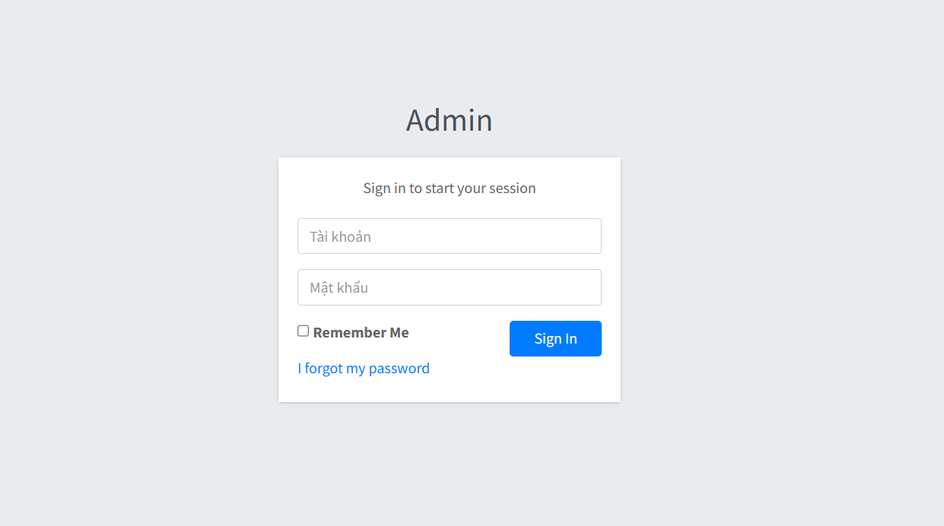

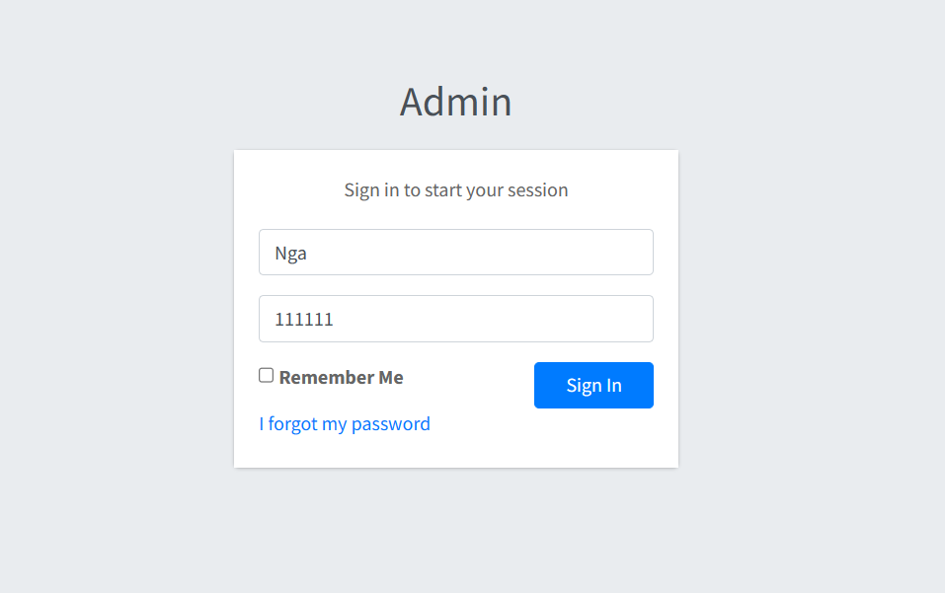

+Quản lý tin tức(Thêm, sửa, xóa, tìm kiếm)



- Thêm mới tin tức

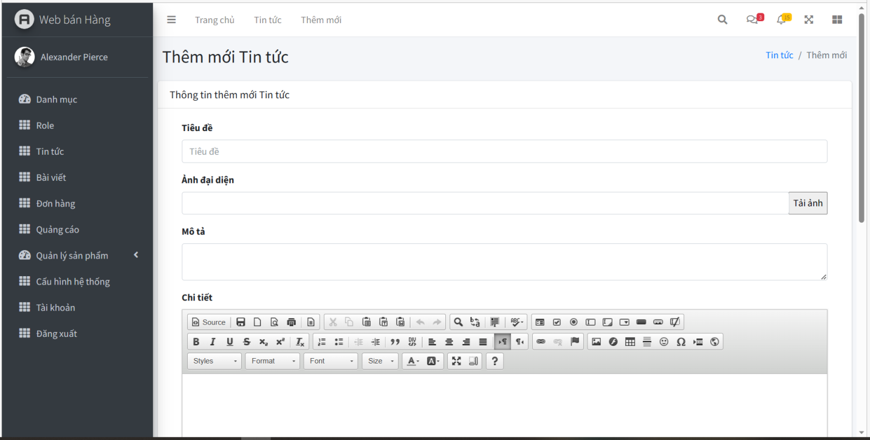

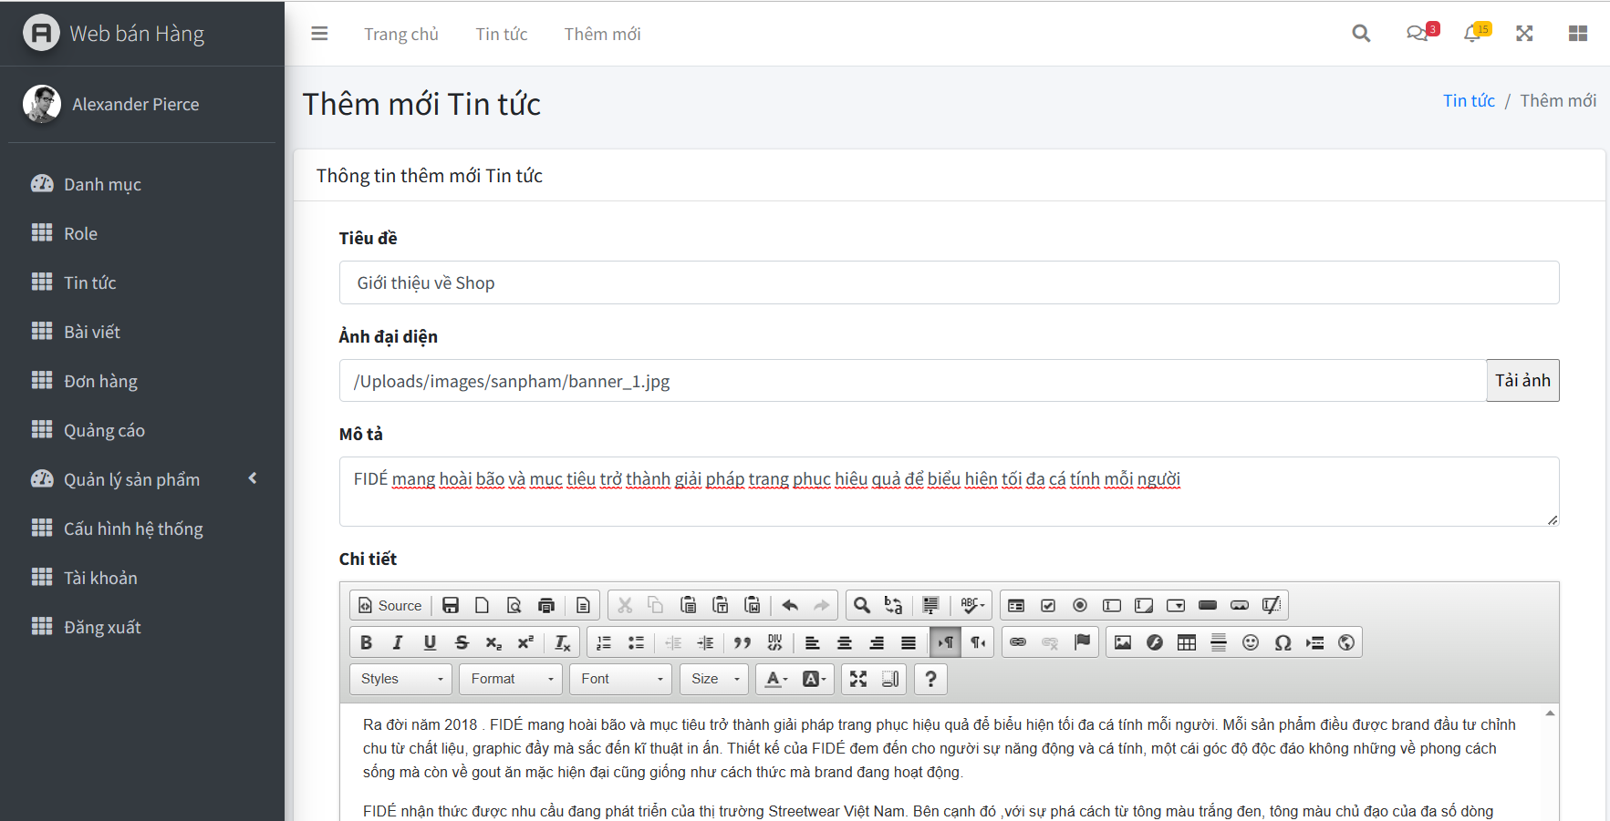

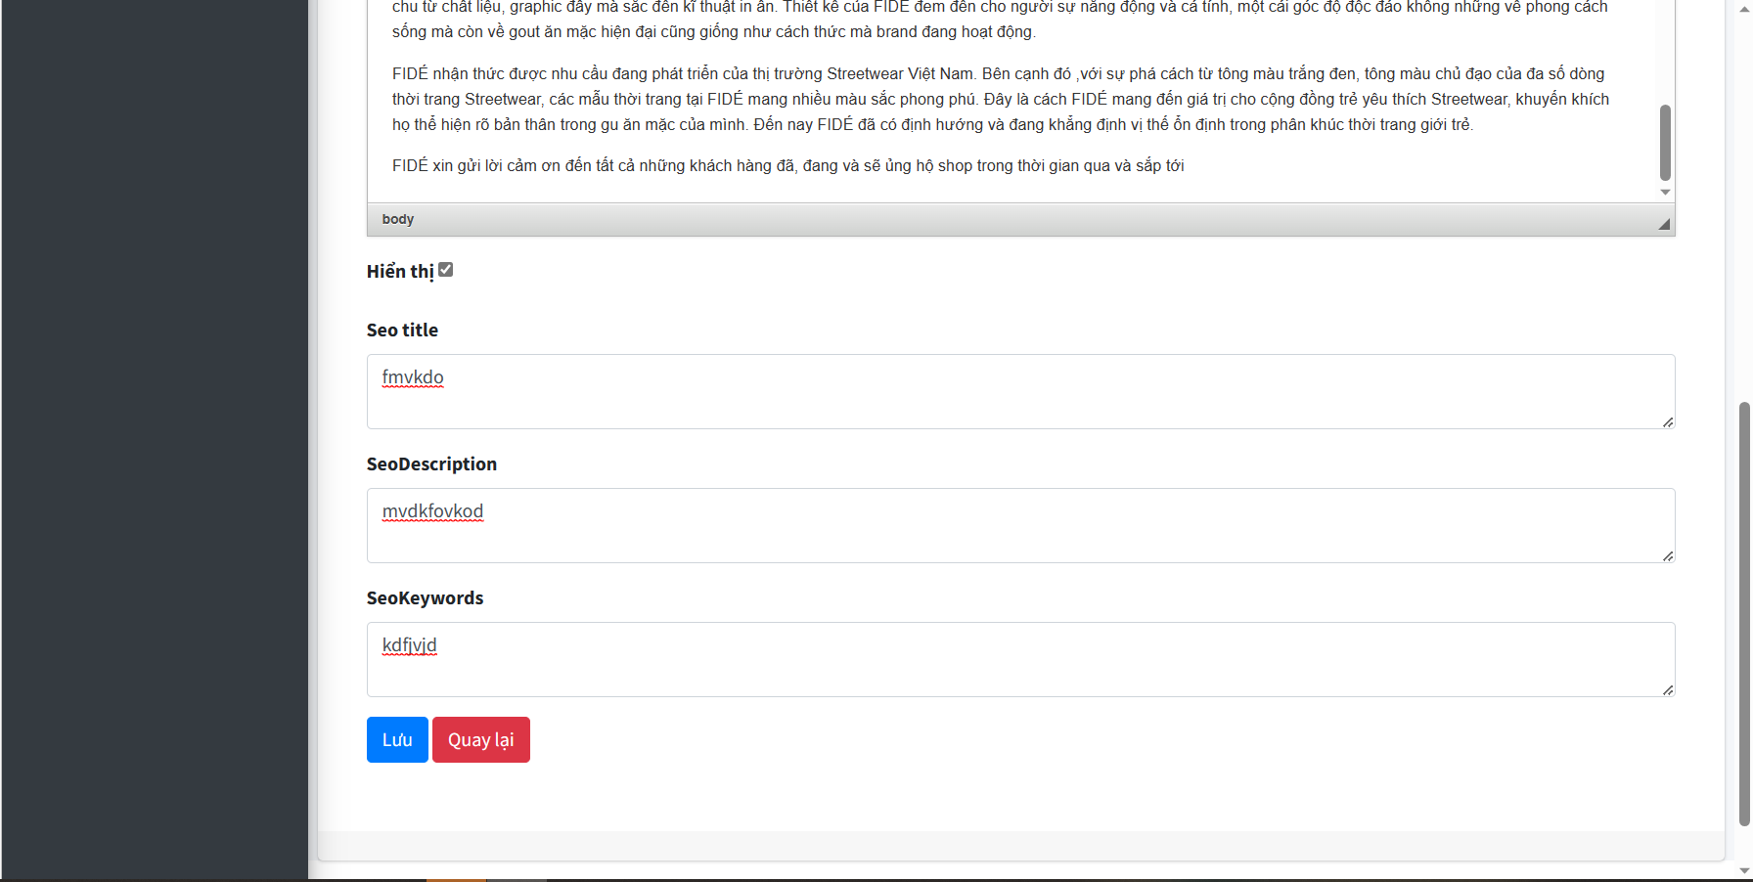

-Tin tức thêm mới được cập nhật trong quản lý tin tức

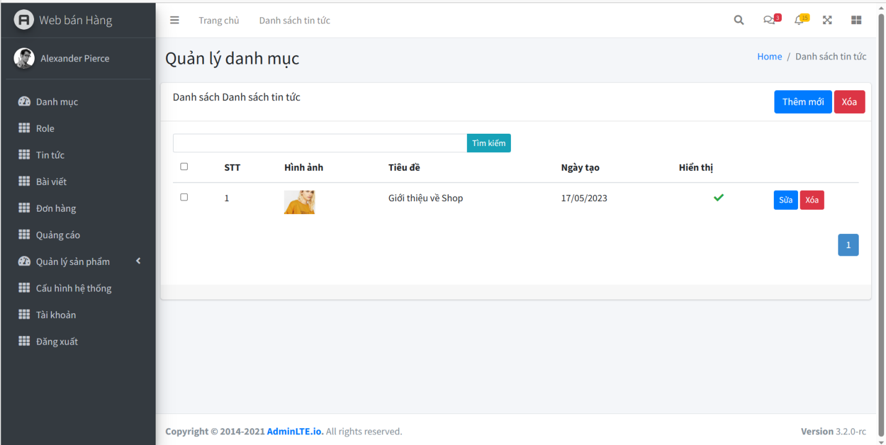

-Tìm kiếm tin tức

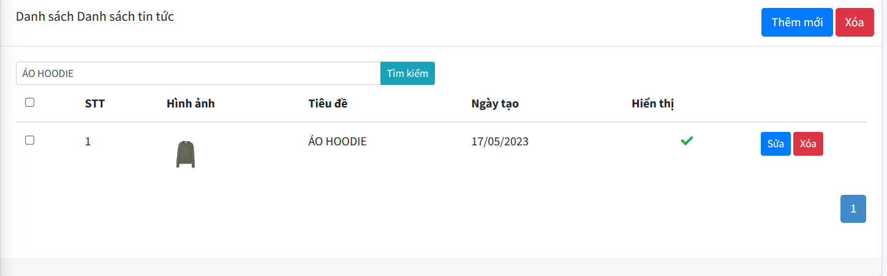

+Quản lý bài viết



-Thêm mới bài viết

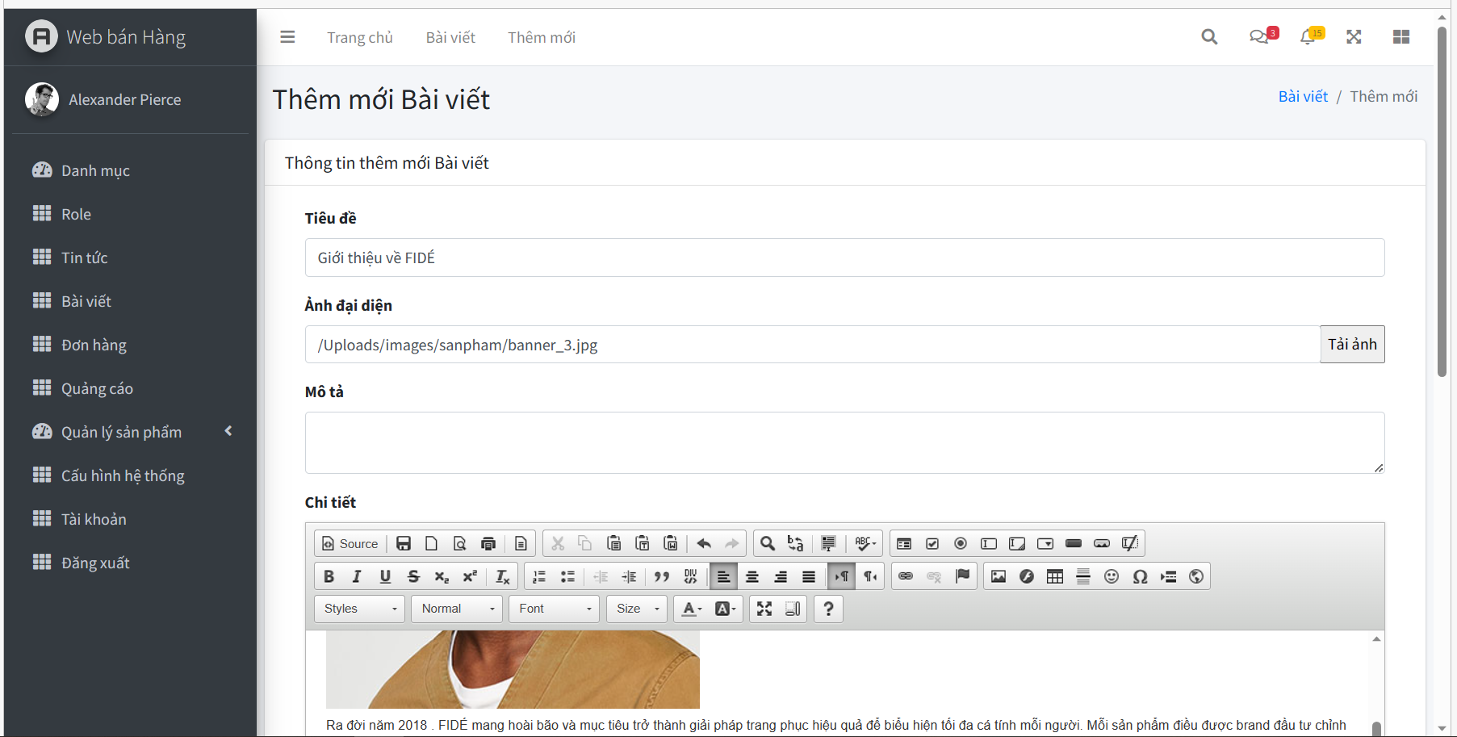

Bài viết đã được thêm vô danh sách



+Quản lý đơn hàng

-Cập nhật đơn hàng







-Xem đơn hàng



+Quản lý danh mục sản phẩm( Thêm, sửa, xóa sản phẩm)



+Quản lý sản phẩm( Thêm, sửa, xóa, tim kiếm sản phẩm)



-Thêm mới sản phẩm

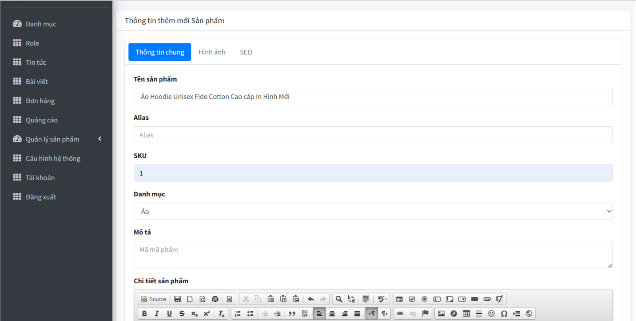

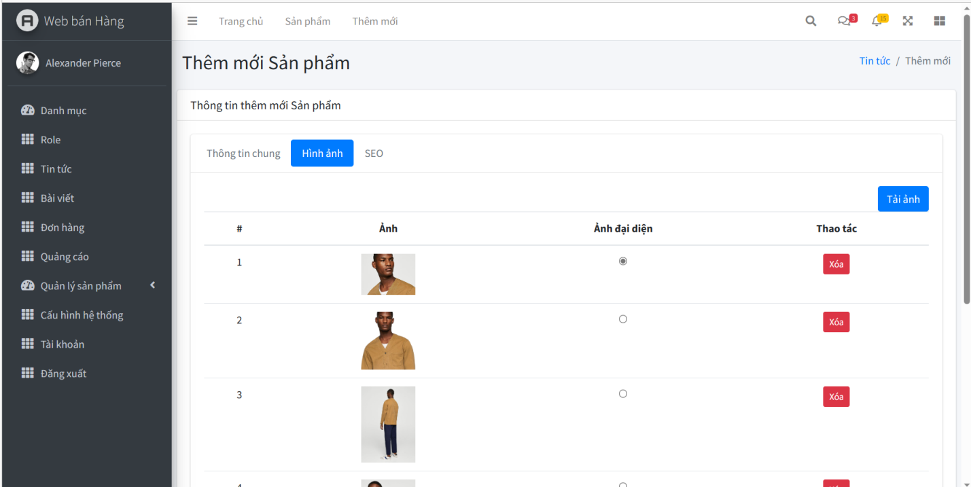

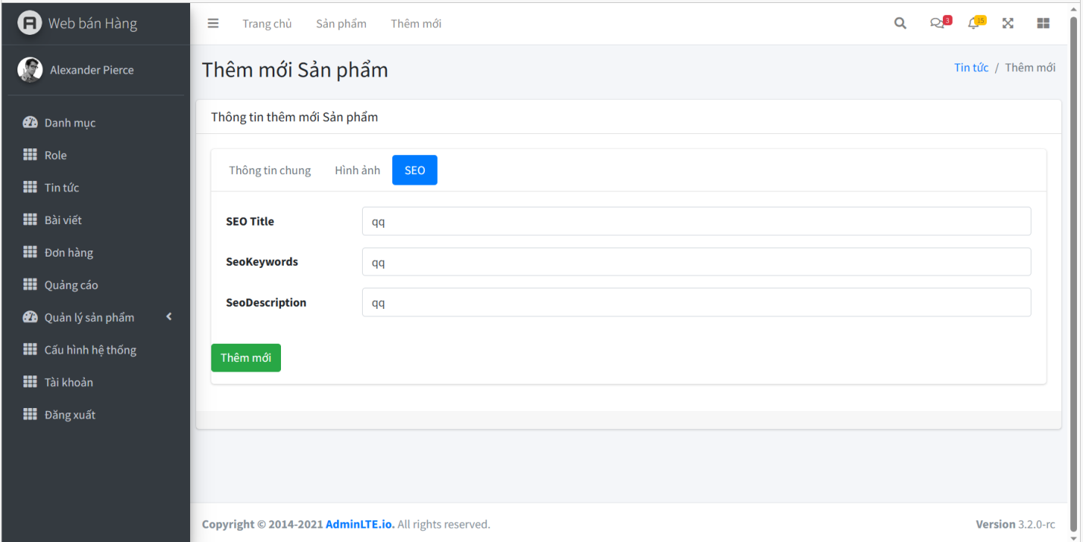

* 1. **Giao diện của Người dùng**

**+**Trangchủ

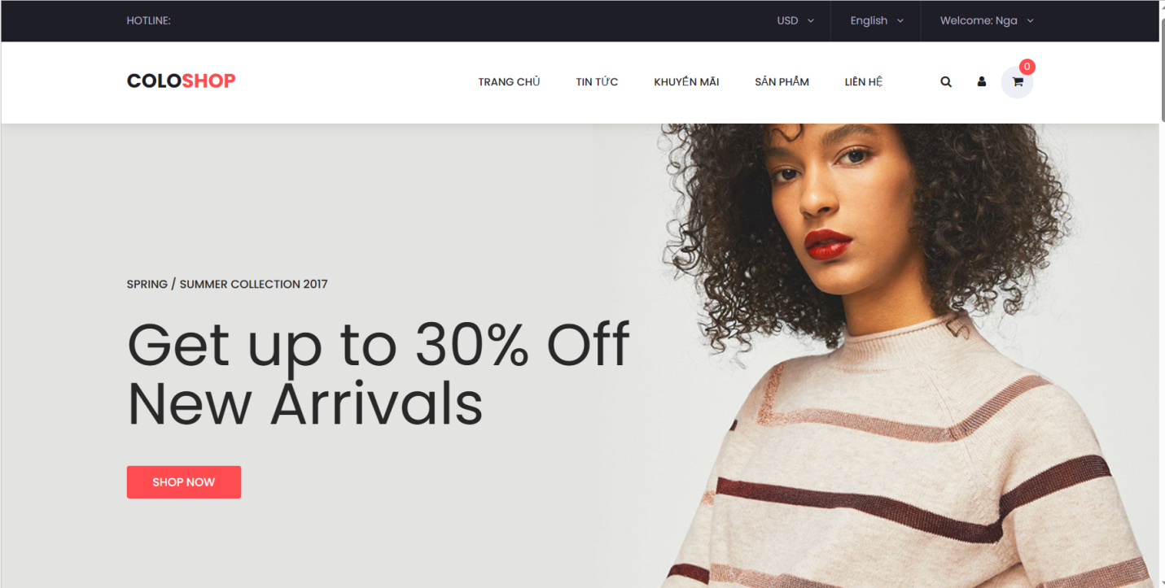

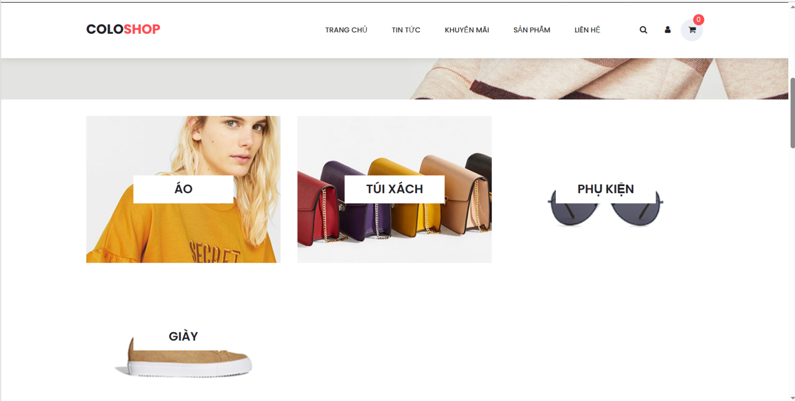

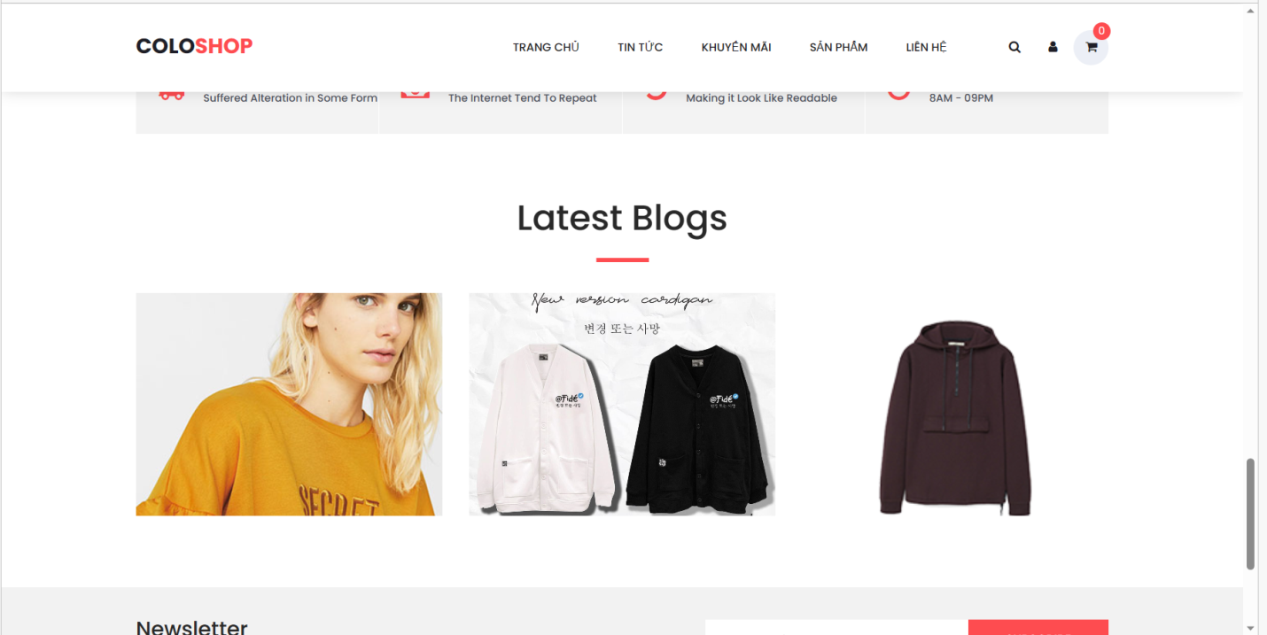

+Tin tức

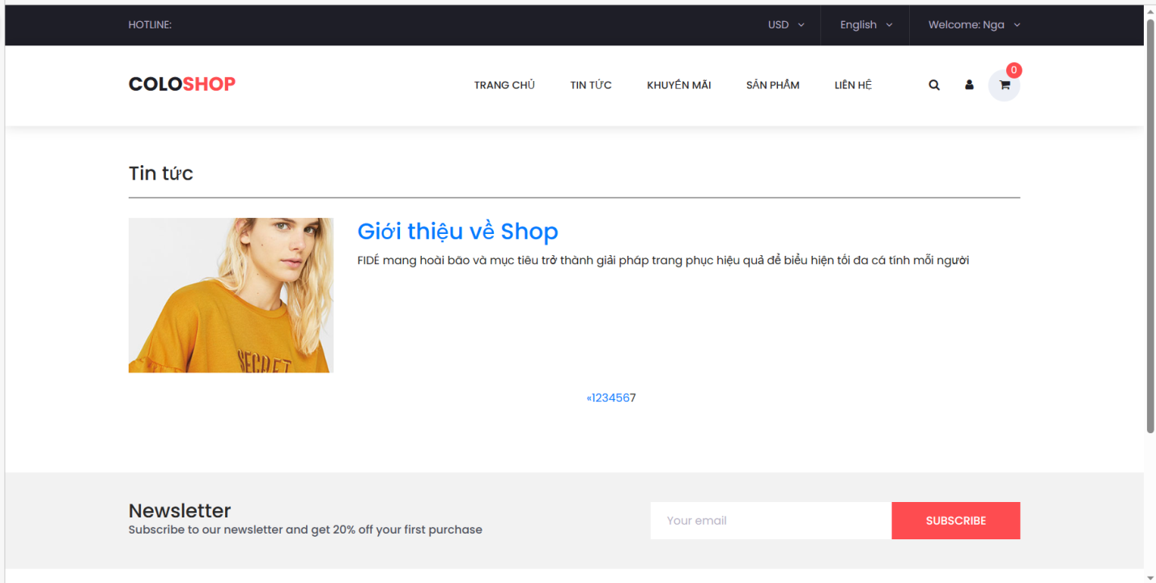

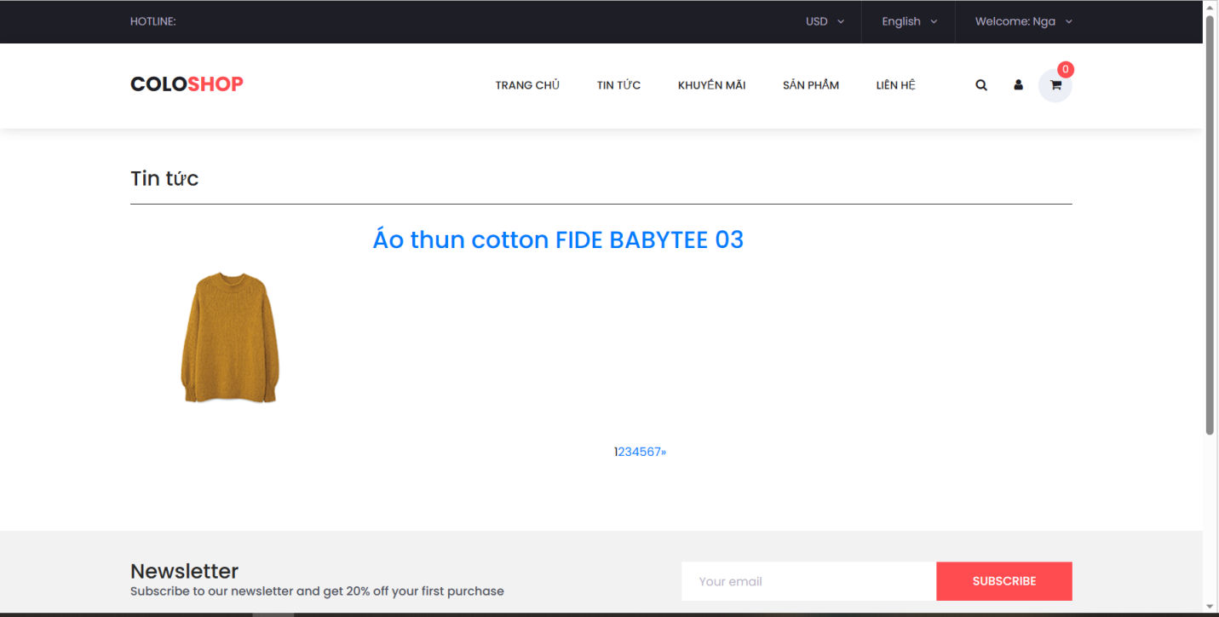

+Sản phẩm

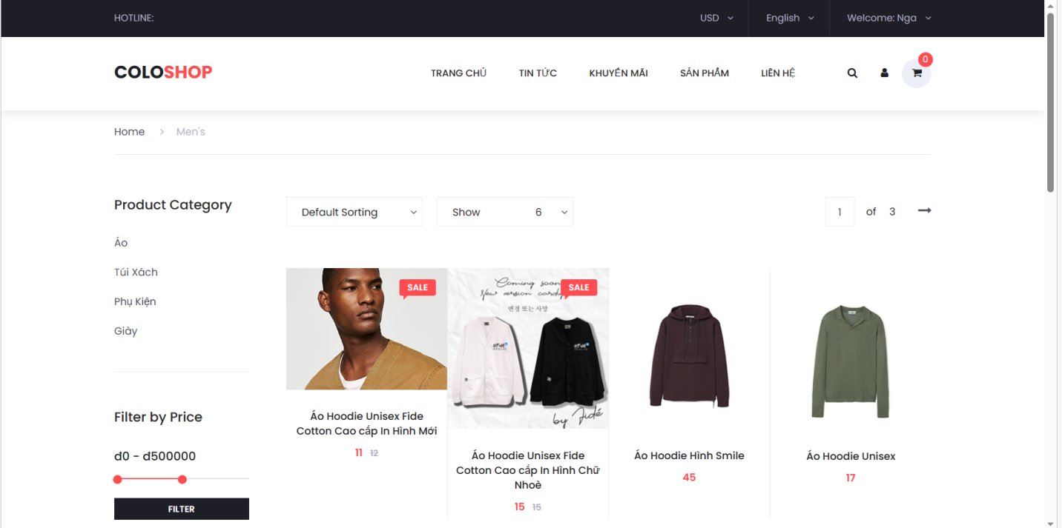

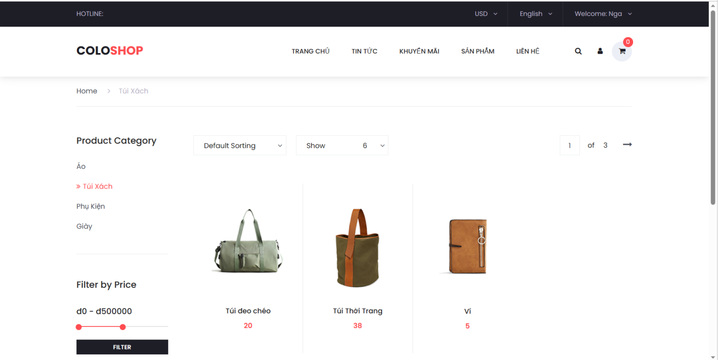

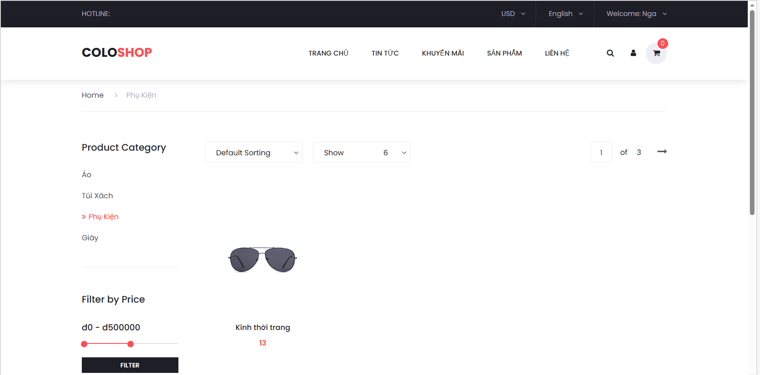

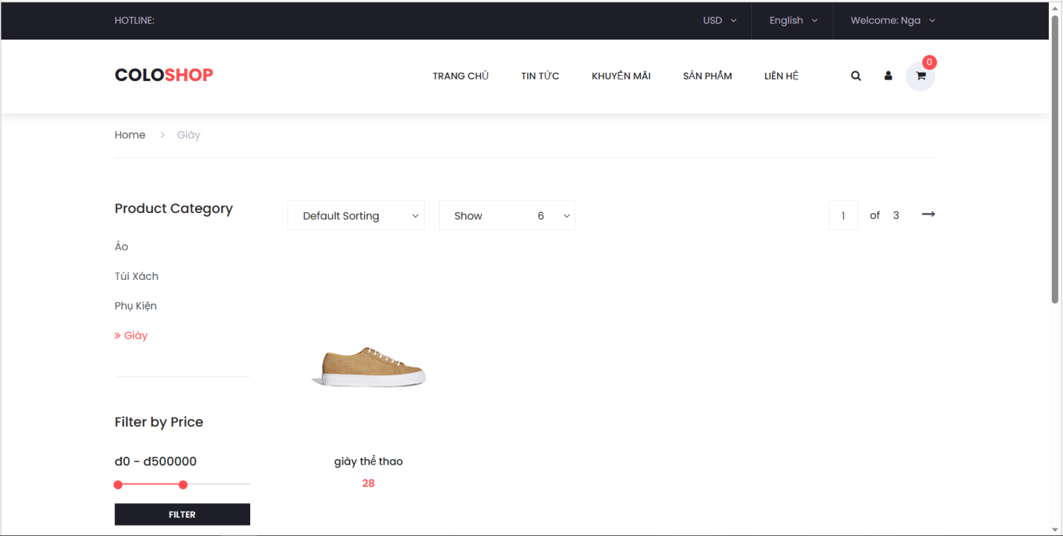

+Thêm sản phẩm vào giỏ hàng

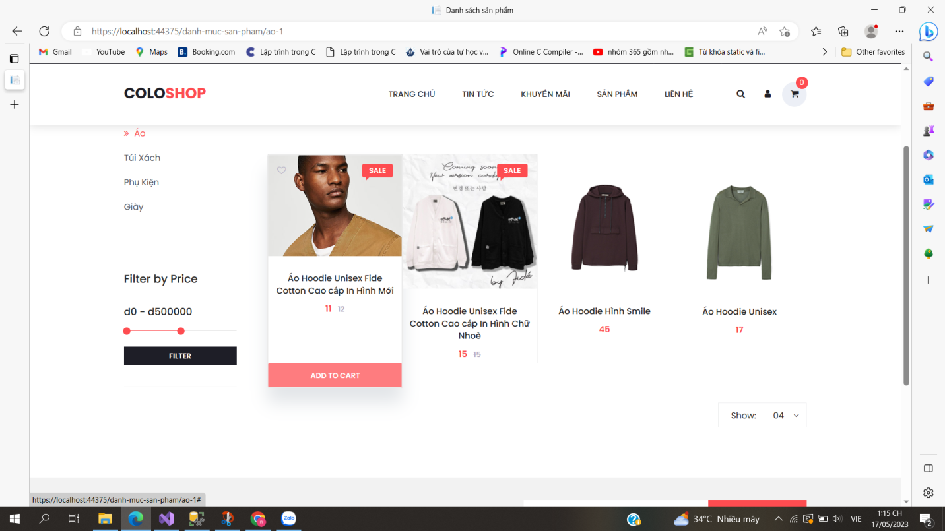

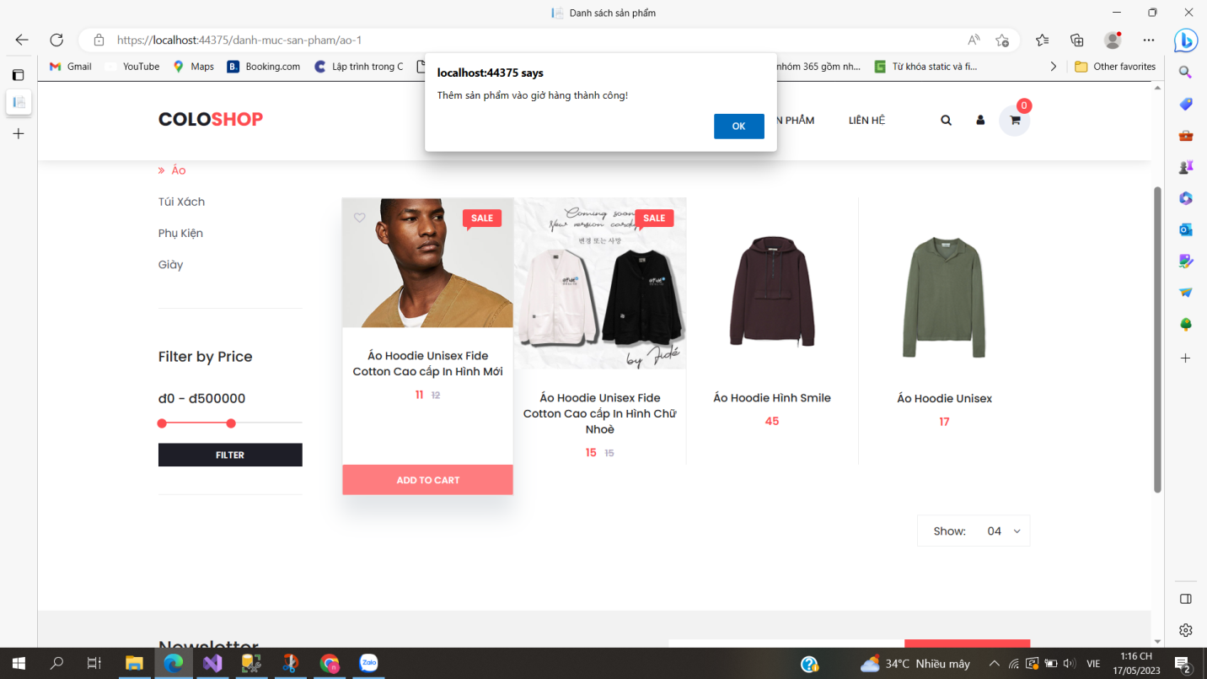

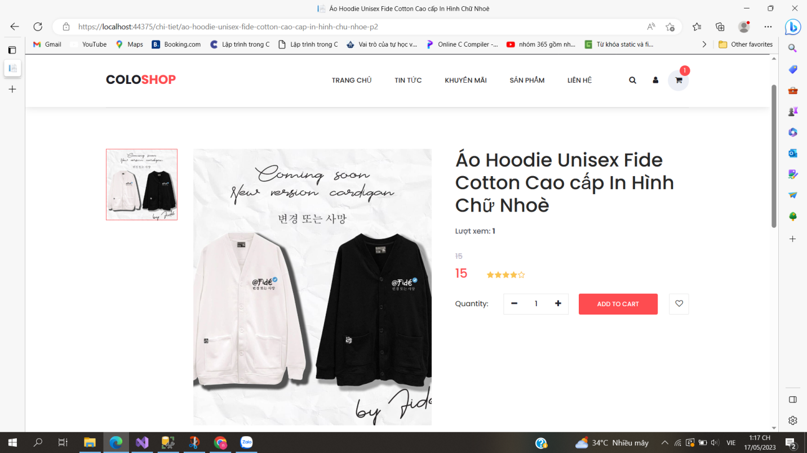

+Giỏ hàng

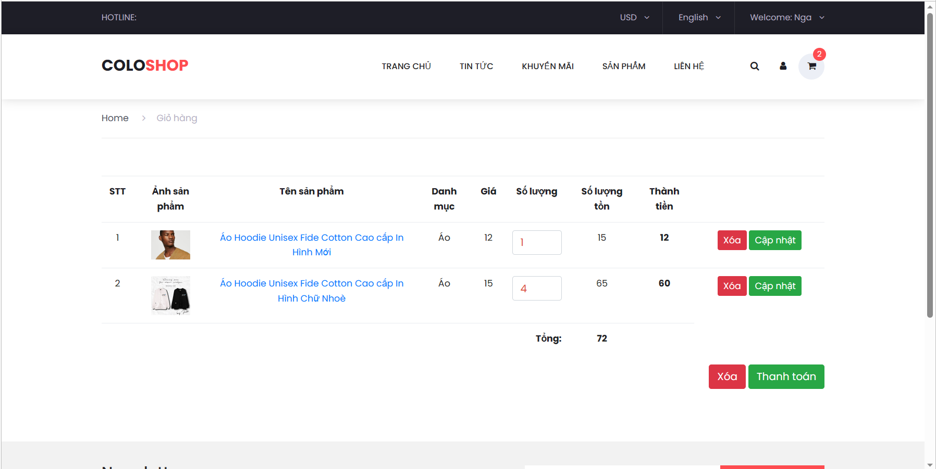

+Thanh toán

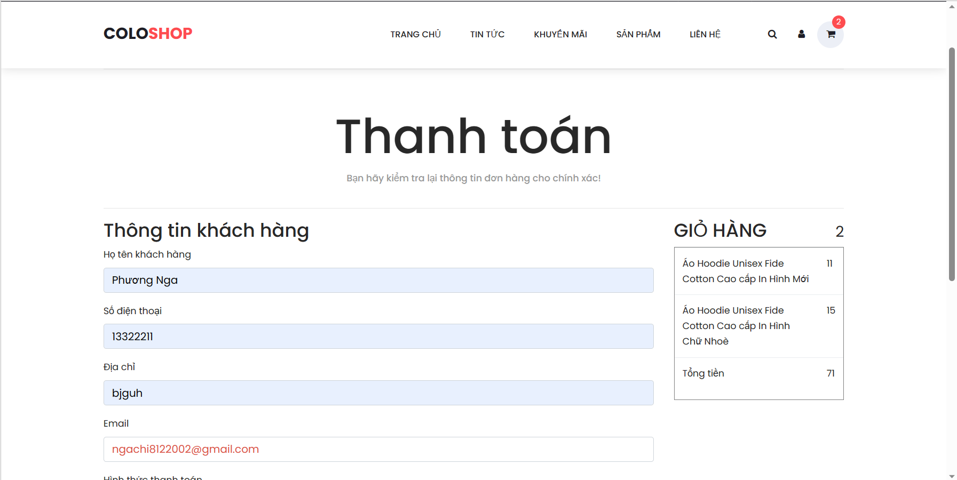

+Thông tin liên hệ

